1) ***Стасишен Людмила.* Святковий калейдоскоп (1-4 класи)**: збірник сценаріїв/ Л.С. Стасишен. – Луцьк : ПВД «Твердиня», 2018.-136 с.

Схвалено на засіданні науково-методичної ради Тернопільського комунального методичного центру науково-освітніх інновацій та моніторингу

(Протокол № 7 від 12.06.2018)

РЕЦЕНЗЕНТИ:

Мартинюк М.І., кандидат філологічних наук, доцент, завідувач кафедри словесних дисциплін Луцького педагогічного коледжу;

Саціна Н.Л., заступник директора з навчально-виховної роботи КЗ «Луцька загальноосвітня школа І-ІІІ ступенів №13 Луцької міської ради»

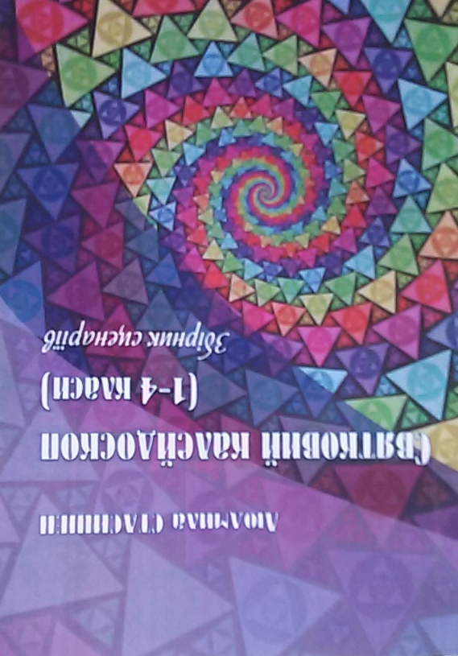

2) ***Стасишен Л.С.*** **Упровадження здоров’язбережувальних технологій у початкових класах**: методична розробка / Л.С. Стасишен. – Луцьк: ПВД «Твердиня», 2018. – 40 с.

Схвалено на засіданні науково-методичної ради Тернопільського комунального методичного центру науково-освітніх інновацій та моніторингу

(Протокол № 7 від 12.06.2018)

РЕЦЕНЗЕНТИ:

Мартинюк М.І., кандидат філологічних наук, доцент, завідувач кафедри словесних дисциплін Луцького педагогічного коледжу;

Саціна Н.Л., заступник директора з навчально-виховної роботи КЗ «Луцька загальноосвітня школа І-ІІІ ступенів №13 Луцької міської ради»

